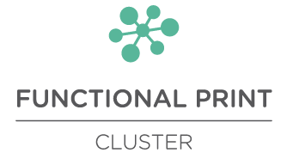

BOLETIN DE ACTIVIDAD 15 ABRIL - 15 MAYO 2016

EN QUE ESTAMOS TRABAJANDO

- PROYECTOS: Preparación de las justificaciones técnicas y económicas y de las memorias para las nuevas concesiones: Proyectos del MINETUR 2015-2016, Proyectos del MINETUR 2016-2017, Ayudas Regionales a Clústeres, Convocatoria Internacional Agrupada 2016, Bonos Tecnológicos.

- EVENTO DE VISIBILIDAD: Presentación de los resultados del Proyecto de Dispositivos Electroluminiscentes, realizado por Salesianos Pamplona y financiado por MINETUR (lunes 30 de mayo, CEN).

- NUEVOS SOCIOS: estamos visitando empresas navarras con capacidades y trayectoria en proyectos de I+D o productos interesante para proponer al Clúster como potenciales miembros. Los socios actuales serán los que acepten o no las candidaturas que serán presentadas en la próxima Asamblea General.

- Nos hemos asociados a Packnet.

- Hemos mantenido contacto con investigadores del INSTITUT CATALÀ DE NANOCIÈNCIA I NANOTECNOLOGIA (ICN2). El Instituto lidera el ambicioso proyecto Graphene Flagship, en su primera fase cuenta con 72 entidades europeas participantes que trabajarán desarrollando soluciones con el grafeno. (graphene-flagship.eu). Evento dedicado a la hoja de ruta para la comercializacion del grafeno (14 de junio, Varsovia).

En cuanto a experiencia en impresión funcional, el ICN2 trabaja en 2 líneas principalmente: sensores médicos (por ejemplo, para bloquear ondas cerebrales), sensores plasmónicos y fotónicos de alta sensibilidad y sensores electroquímicos sobre sustrato papel. Por otro lado, tienen patentada una tecnologia para la transferencia de grafeno en la fabricación de sensores (grafene patterning) que ponen a disposición de las empresas interesadas.

PRESENCIA NACIONAL E INTERNACIONAL

- Asistimos a la conferencia "CLUSTERS EN NAVARRA: APOYO PÚBLICO A LA COLABORACIÓN INTEREMPEMPRESARIAL" organizada por el Departamento de Desarrollo Económico del Gobierno, siendo los ponentes Luis Goñi Navarro – Director del Área de Estrategia Regional de SODENA y José Félix García Tinoco – Director del Servicio de Reindustrialización, Competitividad y Proyectos Estratégicos del Gobierno de Navarra. En la conferencia se ha presentado la convocatoria de ayudas para impulsar y desarrollar los clústeres en Navarra (22/04/2016).

- Asistimos a la Feria Alimentaria, en Barcelona (FOTO), donde se han mantenido reuniones con personal de Aditech, con CNTA, la Plataforma PACKNET, a la que nos hemos asociado. Dicha plataforma nuclea los principales agentes de investigación y desarrollo así como empresas dedicadas al packaging para el sector de la alimentación. También hemos asistido a una sesión de financiación para proyectos europeos, programa EUREKA, organizado por el CDTI y la FIAB.
Hemos visitado el stand de Papeles El Carmen, empresa socia del Cluster. (FOTO).

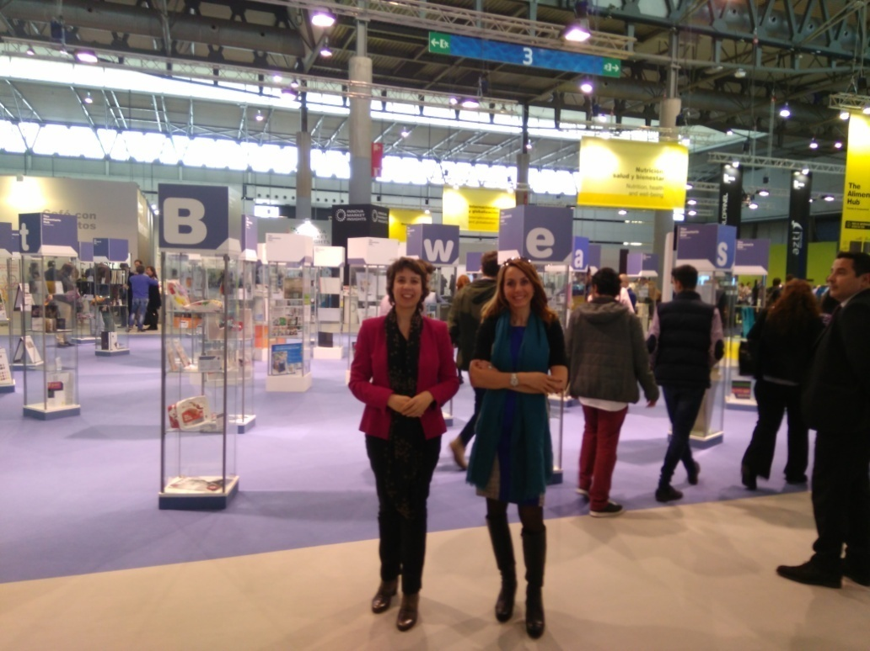
Cecilia Wolluschek y Mar Gonzalez en el espacio de innovación HUB Innovation, Alimentaria Barcelona (26/04/16).

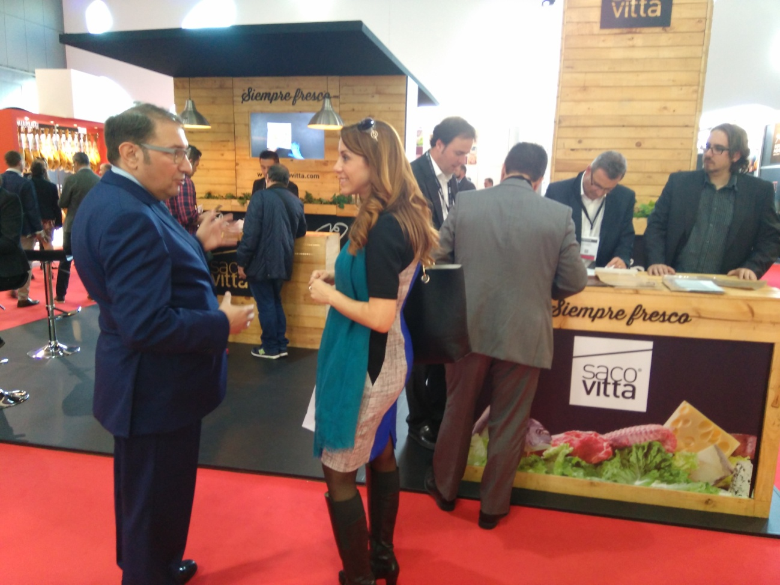
Mar Gonzalez y el Director Comercial de Papeles El Carmen, stand de la empresa en la Feria Alimentaria (26/04/16).

- Asistimos a la Feria Idtechex sobre Electronica Impresa, en Berlin (FOTO). Hemos recopilado información sobre nuevos productos, aplicaciones y proveedores. Se han realizado contactos para futuras colaboraciones y se ha podido comparar el desarrollo que hemos alcanzado en estos últimos años con el nivel europeo. Se ha preparado un dossier con toda la documentación para las empresas socias que se presentará en la próxima Asamblea General.

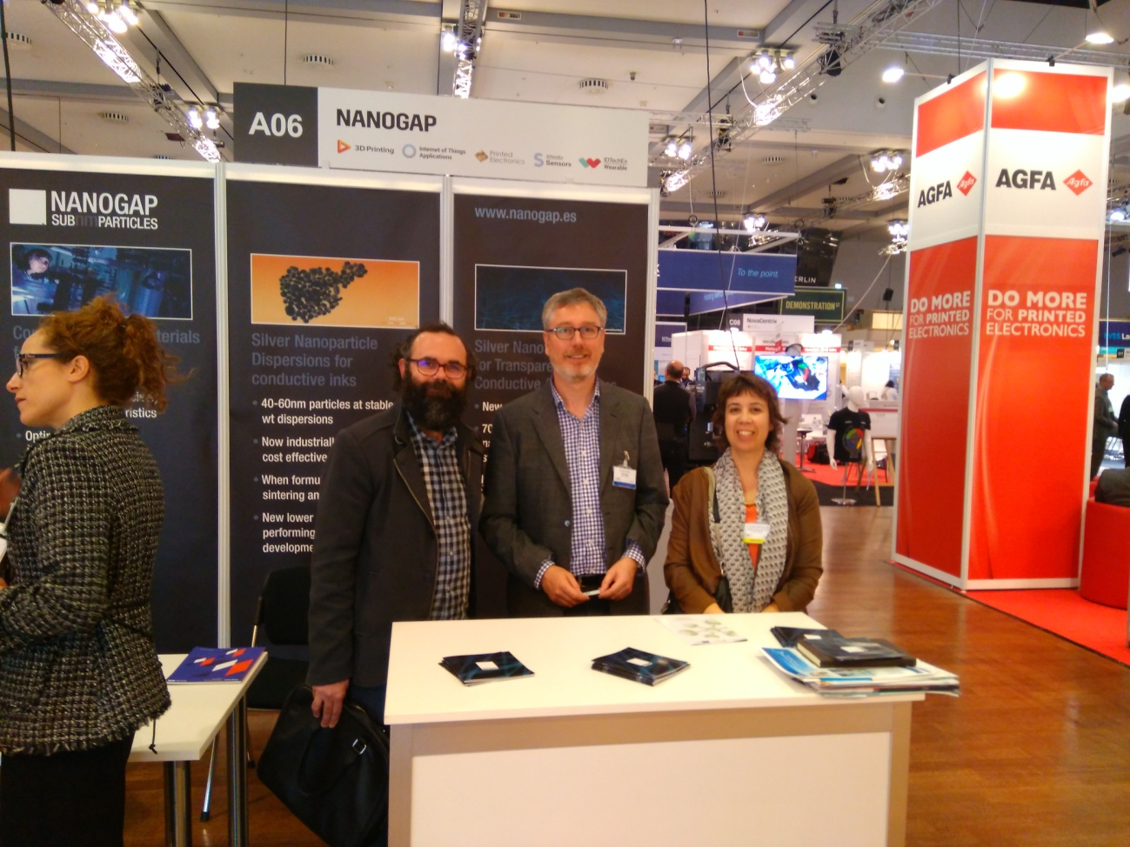
Fernando Varela, de Cemitec, Cecilia Wolluschek, en el stand de Nanogap, Idtechex, Berlin (28/04/16).

- Asistimos a una jornada del MINETUR en Madrid donde se han tratado cuestiones relativas a la convocatoria actual ya la próxima convocatoria 2016-2017 que previsiblemente se publicara en junio (28/04/2016).

AYUDAS Y CONVOCATORIAS

- CREACION NUEVAS EMPRESAS hasta 30 de junio 2016 (NAVARRA)
https://www.navarra.es/home_es/Servicios/ficha/6182/Ayudas-para-crear-nuevas-empresas-2016.

- SUBVENCION A LA INTERNACIONALIZACION AGRUPADA, próximamente (Navarra) http://blogpin.navarra.es/index.php/subvenciones-a-la-internacionalizacion-2016

- APOYO FINANCIERO A LA INVERSION INDUSTRIAL, hasta 1 de junio 2016 (Nacional)
http://www.boe.es/diario_boe/txt.php?id=BOE-A-2015-367

- CAIXAIMPULSE - SECTOR BIO_HEALTH hasta 15 de julio 2016 (Nacional)
http://www.caixaimpulse.com/en/programme?program_id=22450

EVENTOS

- EVENTO PROYECTO SALESIANOS, lunes 30 de mayo 11.30 a 13 hs, CEN - Pamplona.

- DRUPA, 31 mayo - 10 junio, Dusseldorf, www.drupa.com

- GRAPHENE WEEK 2016: GRAPHENE INNOVATION FORUM, 13 al 15 de junio 2016, Varsovia.

- SUMMER SCHOOL IN PRINTING OF FUNCTIONAL APPLICATIONS, 11 al 15 julio 2016, Swansea University Bay Campus, UK.
http://wcpcswansea.com/events/summer-school/2016/#info

- ASADA MESH SCREEN PRINTING WORKSHOP 2016, 3 y 4 octubre, Terrasa, Barcelona.

- PRINTED ELECTRONICS USA 2016 16 - 17 Nov 2016 in Santa Clara, CA, USA hosted by IDTechEx.

- INNOVATION IN LARGE-AREA ELECTRONICS CONFERENCE 31 de enero al 1 de febrero 2017, Cambridge, UK
http://www-cikc.eng.cam.ac.uk/save-date-innolae-2017/

HEMEROTECA

- Sodena participa en la VI Asamblea General de Functional print
http://www.sodena.com/index.php/es/sodena-informa/notas-de-prensa/803-funtional-print-celebra-su-vi-asamblea-general-con-la-participacion-de-sodena?utm_source=Clientes+2015&utm_campaign=e26425e40c-Abril+2016&utm_medium=email&utm_term=0_dc65767a84-e26425e40c-518822573

NOTICIAS TÉCNICAS

- China desarrolla papel de grafeno electrónico
http://www.printedelectronicsworld.com/articles/9410/china-develops-graphene-electronic-paper.

- CARTAMUNDI gana el premio en IDTECHEX 2016 por el producto juego de póker electrónico (RFID incluidas en las cartas).
http://www.idtechex.com/journal/print-articles.asp?articleids=9399

- Sistemas de RFID en tapones para el control de medicamentos
http://www.3neo.org/noticias/i/5380/48/sistemas-rfid-integrados-en-tapones-para-el-control-de-medicamentos

- Proyecto europeo de envasado inteligente que cambia de color frente al deterioro-de alimentos
http://elvigia.com/la-union-europea-impulsa-un-proyecto-de-envasado-inteligente-que-cambia-de-color-frente-al-deterioro-de-alimentos/

- Nueva tecnologia de impresion 3D para envases
http://www.interempresas.net/Envase/Articulos/153930-Irrumpe-en-Espana-una-nueva-tecnologia-de-impresion-3D-para-envases.html

- Innovadora tinta conductora que no necesita curado para sintetizar. www.innovaticias.com/innovacion/36678/circuitos-electronicos-a-partir-de-tinta?utm_source=MailingList&utm_medium=email&utm_campaign=01%2F05%2F2016+innova

- Grafeno: nuevo material para pantallas inteligentes
http://www.innovaticias.com/innovacion/36069/grafeno-el-nuevo-material-para-pantallas-inteligentes?utm_source=MailingList&utm_medium=email&utm_campaign=29%2F02%2F2016+innova

- Crean una piel electroluminiscente elástica para robots
http://www.innovaticias.com/innovacion/36136/investigadores-crean-una-piel-electroluminiscente-elastica-para-robots?utm_source=MailingList&utm_medium=email&utm_campaign=07%2F03%2F2016+innova

- Consorcio europeo en Electrónica impresa (2015) http://www.chemistryviews.org/details/news/7966451/European_Research_Consortium_on_Printed_Electronics.html

- Proyecto francés que pretende relacionar la creación artística con objetos IoT en impresión funcional.
http://www.genesink.com/upload/news/genesink-press-release-arttoiot---en-24095.pdf

- Pantallas en la piel para medir variables médicas y deportivas
http://www.innovaticias.com/innovaciÃ³n/36539/pantallas-en-la-piel?utm_source=MailingList&utm_medium=email&utm_campaign=18%2F04%2F2016+innova

